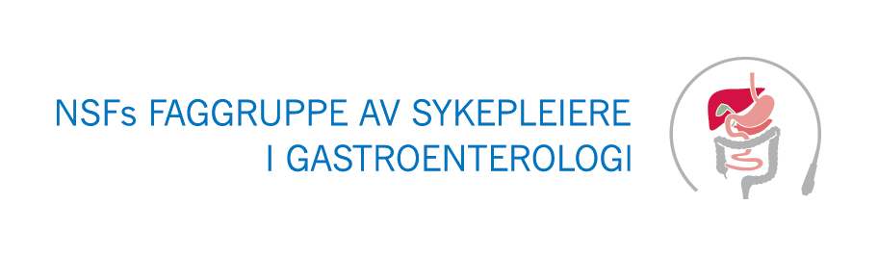

**Program Nasjonalt IBD-sykepleiermøte 4. September 2025**

**Sted: Oslo Event Hub**

09.30-10.00 **Registrering**

10.00-10.10 **Velkommen**

***Julie Andersen*** *(leder av faggruppen)*

10.10-10.55 **Hva er nytt innen forskning på IBD? medisiner og behandling.**

*Dr.* ***Ida Frivold Glad,*** *Oslo Universitetssykehus*

10.55-11.00 **Informasjon om NECCO-School 2026**

***Hege Sydnes*** *(Norsk NECCO-representant)*

11.00-11.30 **Pause**

11.30-12.00 **Digital hjemmeoppfølging**

*Spesialsykepleier* ***Julie Hellan****, Akershus universitetssykehus*

12.00-12.30 **PSC ved IBD**

*Overlege* ***Usha Tharmathas****, Akershus Universitetssykehus*

12.30-13.30 **Lunsj**

13.30-14.00 **Vitamin- og mineralmangel ved IBD**

*Overlege* ***Svein Oskar Frigstad****, Bærum Sykehus*

14.00-14.45 **Kosthold og IBD, hva er nytt?**

*Ernæringsfysiolog* ***Insaf Zerouga, Oslo Universitetssykehus***

14.45-15.15 **Pause**

15.15-15.45 **IBD og Tarmmikrobiota**

*Bioinformatiker* ***Simen Hyll Hansen****, Oslo Universitetssykehus*

15.45-16.15 **IBS ved IBD**

*Overlege* ***Bjørn Christian Olsen*** *Skien Sykehus*

16.15-16.30 **Avslutning**